2025年6吉日

公益社団法人日本技術士会 中部本部 化学・金属・繊維部会　「講演会25-０７」

　　　　　　　　　　　　　　　　　　公益社団法人 日本技術士会 中部本部 化学・金属・繊維部会

「中部本部 化学・金属・繊維部会」が主催する講演会のご案内です。三部門合同部会のため、様々な専門分野を持つ技術士間の交流の場を提供したいと思います。他部門の方ならびに一般や学生の皆様方におかれましても、どうぞ気兼ねなくご参加下さるようお願いいたします。

１．日時　2025年7月19日（土） 14:00 – 16:55

２．場所　名古屋工業大学 1号館0113講義室 (名古屋市昭和区御器所町、次のページご参照下さい)

３．内容

[事務連絡]　14:00 – 14:05 / [ご挨拶] 14:05 – 14:10

[講演1]　講演14:10 – 15:05 / 質疑応答15:05～15:25

『７３から８０歳まで継続した韓国企業への技術支援の想い出』

江口　正臣　氏　（技術士　化学部門）

江口技術士事務所　所長

[講演2]　講演15:40 – 16:35 / 質疑応答16:35 – 16:55

『湿度計測技術の基本と応用

～湿度計測と酸化物の水素による還元プロセスへの応用～』

橋本　英樹　氏　（技術士　金属・総合技術監理部門）

新和実業株式会社　代表取締役

４．懇親会　鶴友会館 (17:30～　別途5，０００円 、講演会場より徒歩圏内です)

５．参加費用 会員1,000円／未会員・会員外2,000円

６．お申込方法

7月１４日（月）までに、下記のURLよりお申込み下さい。

（コンビニ/ATM支払いの場合は前日の7月１３日（日）までのお申し込みとなります。）

<https://peatix.com/event/4467265/view>

コンビニ/ATM支払いの場合、キャンセル時はコンビニ/ATM支払い手数料220円とキャンセル手数料340円を差し引いた金額の返金となりますので、ご理解のほどお願い申し上げます。

お申し込みの方に、後日事務局から講演会の参加方法と招待メールをお送りします。

[連絡先] [spuk3vz9@outlook.com](mailto:spuk3vz9@outlook.com)　中部本部化学・金属・繊維部会 部会長 池田和人

**講演会号館**

**1号館0113講義室**

（ご参考：名古屋工業大学の案内図）

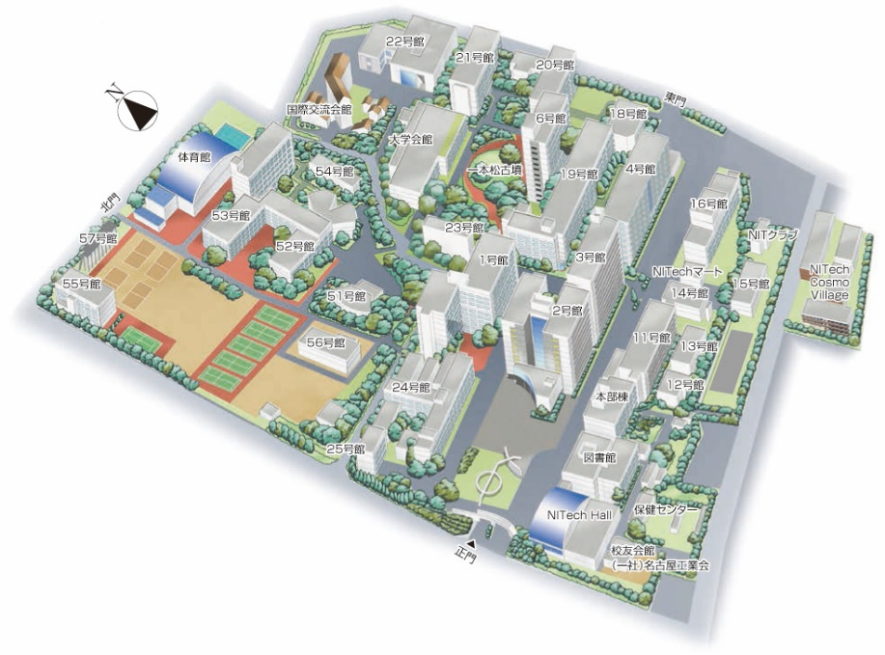

**懇親会　鶴友会館**

**（大学の正門を過ぎてすぐ）**